 | Powiatowy Urząd Pracy  Rynek 27, 58–200 Dzierżoniów  tel.: /74/ 832 03 80, fax. /74/ 831 23 47  e-mail: sekretariat@pupdzierzoniow.pl  www.pupdzierzoniow.pl

o sytuacji na rynku pracy
w powiecie dzierżoniowskim
w MARCU 2012 roku

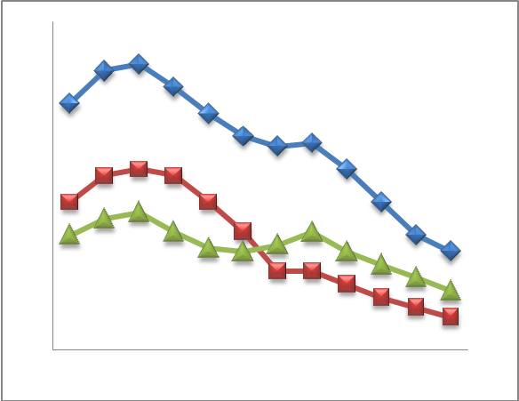
POWIATOWA STOPA BEZROBOCIA
NA KONIEC LUTEGO 2012 ROKU
OSIĄGNĘŁA POZIOM 20,7 % /wykres 1/
to jest o 0,2 p.p. więcej niż w poprzednim miesiącu
(20,5 % na koniec STYCZNIA 2012)
PLASUJE POWIAT NA 12 miejscu w województwie,
98 miejscu w kraju.
STOPA BEZROBOCIA w województwie: 13,6 %
w kraju: 13,5 %

STRUKTURA BEZROBOTNYCH

Na koniec marca w ewidencji tutejszego urzędu pozostawało 6 813 osób bezrobotnych
(to jest o 30 osób więcej niż w poprzednim miesiącu) /wykres 2/.
Zarejestrowani pochodzą z gmin /tab. 1, wykres 3/:
- m. Dzierżoniów 2 220 os.,
- m. Bielawa 2 008 os.,
- m. Pieszyce 664 os.,
- g. Dzierżoniów 634 os.,
- m. Piława Górna 542 os.,
- m i g. Niemcza 394 os.,
- g. Łagiewniki 351 os.

Wśród zarejestrowanych osób bezrobotnych /tab. 2, 3/:
- 74,0 % nie posiada prawa do zasiłku,
- 48,9 % stanowią kobiety,
- 17,1 % zamieszkuje na wsi,
- 8,3 % to osoby dotychczas niepracujące.

Populacja osób będących w „szczególnej sytuacji na rynku pracy” /definicja - ustawa o promocji zatrudnienia i instytucjach rynku pracy/,
ukształtowała się na poziomie /tab.4/:

osoby bezrobotne  „w szczególnej sytuacji na rynku pracy” | % wszystkich zarejestrowanych  os. bezrobotnych

bez wykształcenia średniego | 61,7%
długotrwale bezrobotni | 42,2%
bez kwalifikacji zawodowych | 36,7%
powyżej 50 roku życia | 29,8%
bez doświadczenia zawodowego | 12,3%
do 25 roku życia | 14,7%
samotnie wychowujący co najmniej jedno dziecko do 18 roku życia | 11,3%
niepełnosprawni | 9,9%
kobiety, które nie podjęły zatrudnienia po urodzeniu dziecka | 6,8%
którzy po odbyciu kary pozbawienia wolności nie podjęli zatrudnienia | 2,2%
którzy ukończyli szkołę wyższą do 27 roku życia | 0,9%

BILANS BEZROBOTNYCH
/tab.5/

W marzec:
- zarejestrowano 835 osób /wykres 4/,
z tego:
- kobiet 392,
- mężczyzn 443,

w tym:
- bez prawa do zasiłku 599,
- dotychczas niepracujących 88,
- po raz pierwszy 83,

  - wyłączono z ewidencji 805 osób /wykres 5 /,
z tego:
- kobiet 376,
- mężczyzn 429,

w tym z tytułu:
- podjęcia pracy 380,
- niepotwierdzenia gotowości do podjęcia pracy 275,
- dobrowolnej rezygnacji ze statusu 57,
- odmowy bez uzasadnionej przyczyny przyjęcia
propozycji odpowiedniego zatrudnienia
lub innej pracy zarobkowej, lub uczestnictwa
w aktywnych programach rynku pracy 30,
- inne 63.

SPADEK / PRZYROST BEZROBOCIA

W marcu odnotowano wzrost bezrobocia
w stosunku do poprzedniego miesiąca o 30 osób.

/wykres przedstawia zmiany bezrobocia w ciągu ostatnich 13 miesięcy
z wyznaczoną linią trendu/.

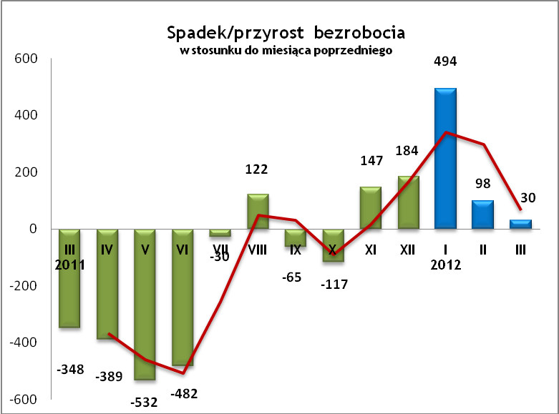

OFERTY PRACY

Do urzędu wpłynęło 156 ofert pracy
/wolnych miejsc zatrudnienia/, dotyczyły one stanowisk:

pracownik produkcji | 40
członek lub pracownik spółdzielni socjalnej | 25
przedstawiciel handlowy/sprzedawca | 24
pracownik ogólnobudowlany | 13
dozorca/ pracownik grupy interwencyjnej | 9
pracownik biurowy | 7
operator maszyn CNC | 6
rzeźbiarz/ kamieniarz | 4
pracownik gastronomii | 4
nauczyciel/ logopeda | 3
monter stolarki/ mebli | 3
mechanik samochodowy/ wulkanizator | 3
tokarz | 2
kierowca | 2
inne | 11

Na jeden zgłoszony wakat przypadało 44 zarejestrowanych bezrobotnych, podczas gdy rok wcześniej (III 2011)
– 22 zarejestrowanych na jeden wakat.

INDYWIDUALNY PLAN DZIAŁANIA

Indywidualny Plan Działania (IPD)
- jest to osobisty program poszukiwania pracy przygotowany przy współpracy osoby bezrobotnej lub poszukującej pracy z pośrednikiem pracy, doradcą zawodowym, specjalistą do spraw szkoleń lub też liderem Klubu Pracy;
- polega na ustaleniu z pozostającym bez pracy szeregu działań dostosowanych do jego sytuacji osobistej i lokalnego rynku pracy;
- efektem podjętych działań jest zatrudnienie osoby, podjęcie przez nią działalności gospodarczej lub innej pracy zarobkowej.

W miesiącu sprawozdawczym:
- przygotowano IPD | 299
- przerwali realizację IPD | 82
- w tym z powodu podjęcia pracy | 3
- zakończyli realizację IPD | 43

W końcu miesiąca sprawozdawczego:
- bezrobotni realizujący IPD | 2 792
- w tym kobiety: | 1 552
- poszukujący pracy realizujący IPD | 34
- w tym kobiety | 13
Osoby bezrobotne i poszukujące pracy realizujące IPD
stanowiły 41,25 % wszystkich zarejestrowanych.

REALIZOWANE PROJEKTY


"CHWYTAJ DZIEŃ"
REALIZOWANE DZIAŁANIA
(zgodnie z ustawą o promocji zatrudnienia i instytucjach rynku pracy):

 jednorazowe środki na podjęcie działalności gospodarczej – bezzwrotna pomoc finansowa w rozpoczęciu działalności gospodarczej /kwota środków nie może być wyższa niż 6 – krotna wysokość przeciętnego wynagrodzenia/.

 staż - umożliwiający zdobycie doświadczenia zawodowego, nowych kwalifikacji, umiejętności zawodowych. Uczestnik stażu otrzymuje:
- stypendium w wysokości 120 % zasiłku dla bezrobotnych;
- ubezpieczenie emerytalne, rentowe i wypadkowe;
- 2 dni wolne za każde 30 dni odbywania stażu;
- zaświadczenie o odbyciu stażu.

 wyposażenie lub doposażenie stanowiska pracy – zrefundowanie podmiotowi prowadzącemu działalność gospodarczą kosztów wyposażenia lub doposażenia stanowiska pracy dla skierowanego bezrobotnego
/kwota środków nie może być wyższa niż 6 – krotna wysokość przeciętnego wynagrodzenia/.

 prace interwencyjne – zrefundowanie pracodawcy, który zatrudnił
w ramach prac interwencyjnych skierowanego bezrobotnego, części
kosztów wynagrodzenia oraz składek na ubezpieczenie społeczne
(liczonych od wysokości wynagrodzenia refundowanego).

RUSZAJ Z NAMI NA RYNEK PRACY
ZAPRASZAMY !!!
- PUP Dzierżoniów– Rynek 27, parter, pokój nr 3 i 5,
- Filia w Bielawie – ul. Wolności 109, parter, pokój nr 2.
WYDATKI FUNDUSZU PRACY

W 2012 r. ze środków Funduszu Pracy wydano | 4 918,4 | tys. zł, z tego /wykres 7,8/:
W 2012 r. ze środków Funduszu Pracy wydano | [tys. zł] | %
formy obligatoryjne | 4 391,3 | 100,00%
zasiłki dla bezrobotnych | 4 189,9 | 95,41%
dodatki aktywizacyjne | 201,4 | 4,59%
 | [tys. zł] |  | liczba osób | w tym osoby niepełnosprawne
programy aktywizacji bezrobotnych (w tym osoby, które rozpoczęły program w latach wcześniejszych i kontynuowały go w 2012 r.) | 429,8 | 100,00% | 198 | 36
stypendia stażowe | 19,9 | 4,63% | 31 | 2
jednorazowe środki na podjęcie działalności gospodarczej | 362,5 | 84,34% | 23 | 3
refundacja kosztów wyposażenia lub doposażenia stanowisk pracy - liczba stanowisk | 5,5 | 1,28% | 6 | 0
roboty publiczne - liczba uczestników | 0,0 | 0,00% | 4 | 0
prace interwencyjne - liczba uczestników | 0,8 | 0,19% | 1 | 0
zwrot kosztów przejazdu, zakwaterowania | 0,9 | 0,21% | 13 | 1
szkolenia dla bezrobotnych (kwota należna instytucji szkoleniowej) | 0,0 | 0,00% | 70 | 11
stypendia szkoleniowe | 27,8 | 6,46% | 70 | 11
studia podyplomowe (kwota należna organizatorowi studiów) | 8,6 | 2,00% | 13 | 0
stypendia za okres studiów podyplomowych | 1,5 | 0,35% | 13 | 0
koszty badań lekarskich | 2,3 | 0,54% | 37 | 19
pozostałe wydatki | 97,3

Dzierżoniów, 17.04.2012 r.

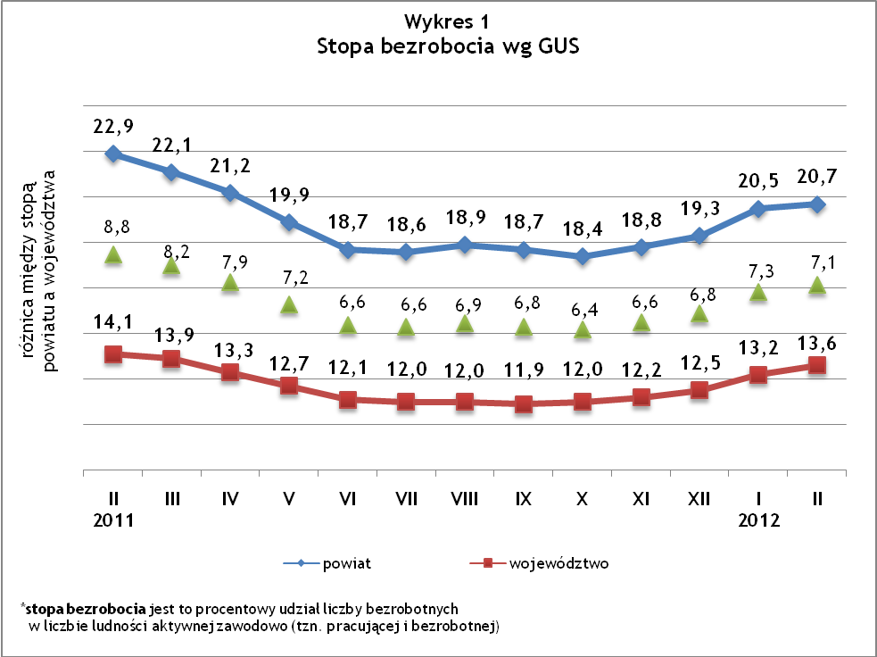
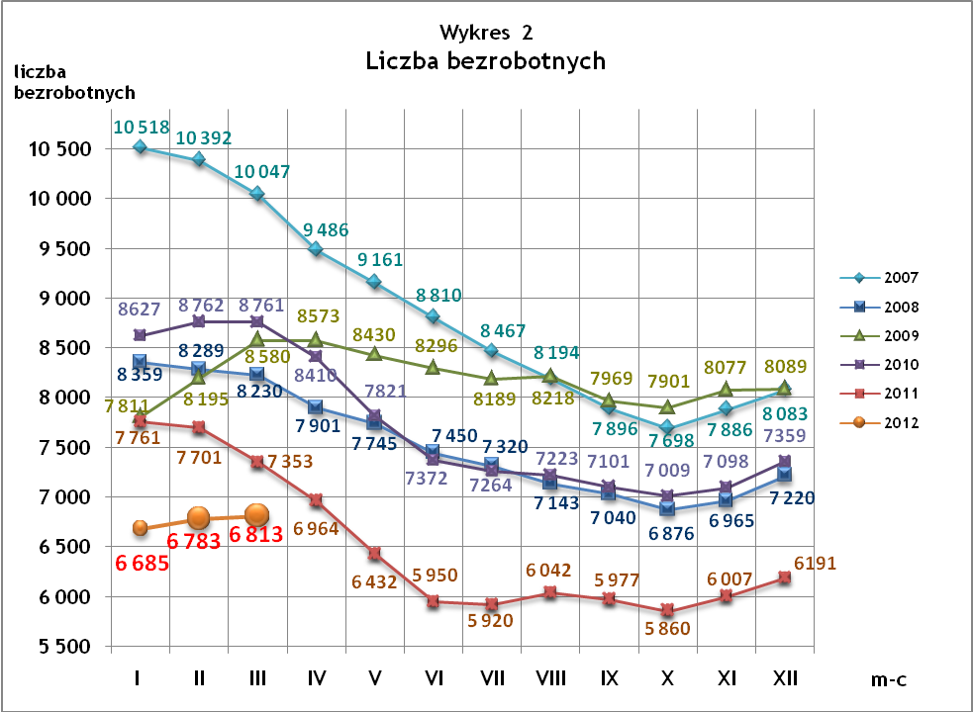
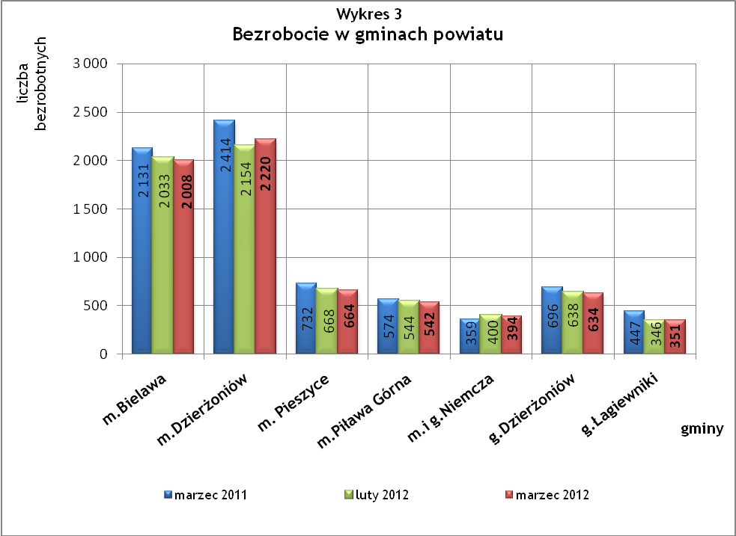

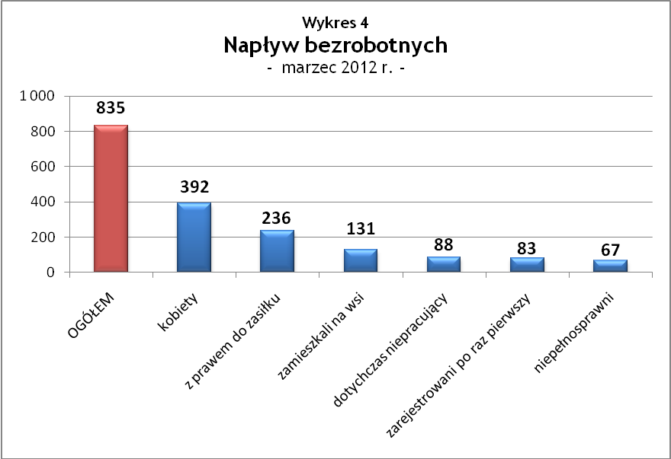

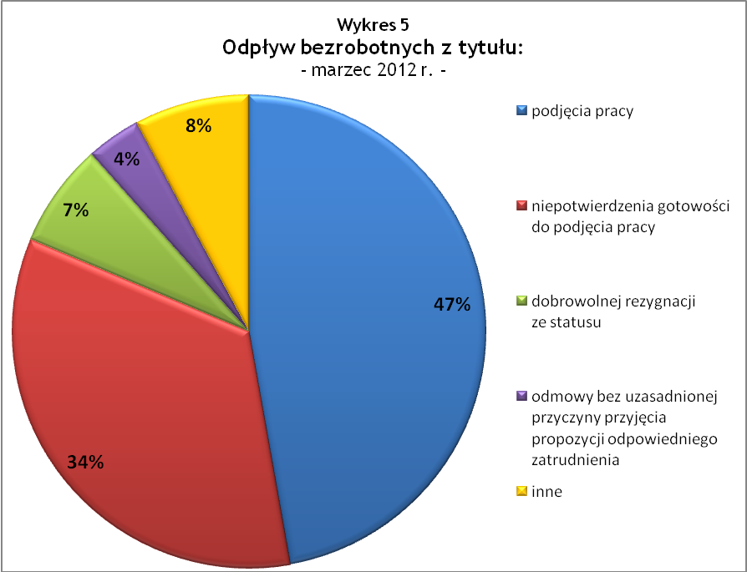

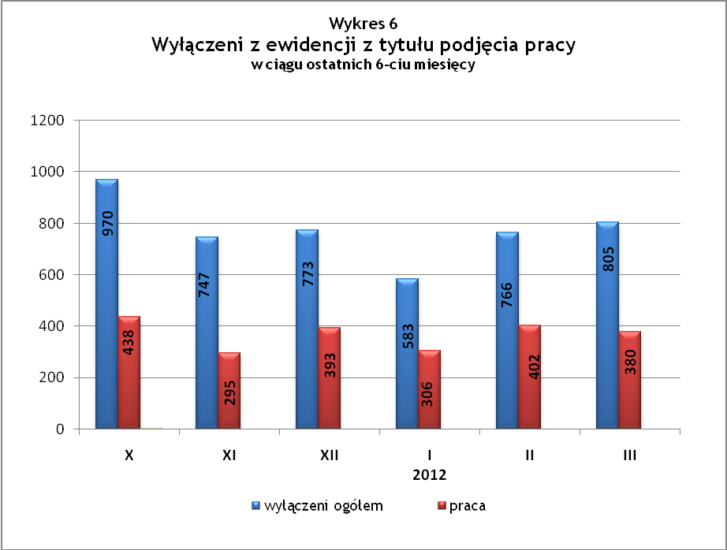

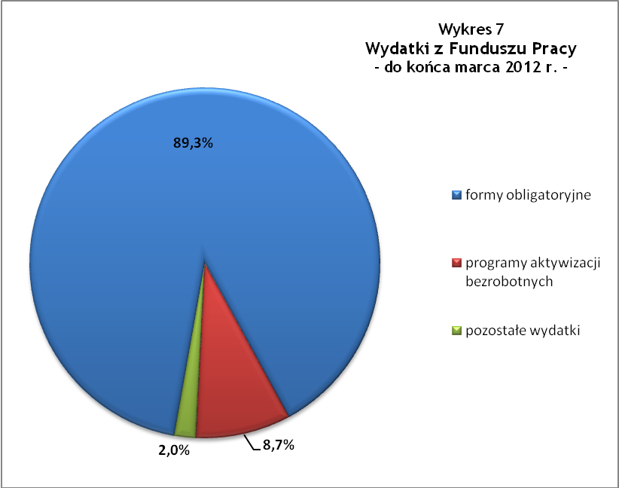

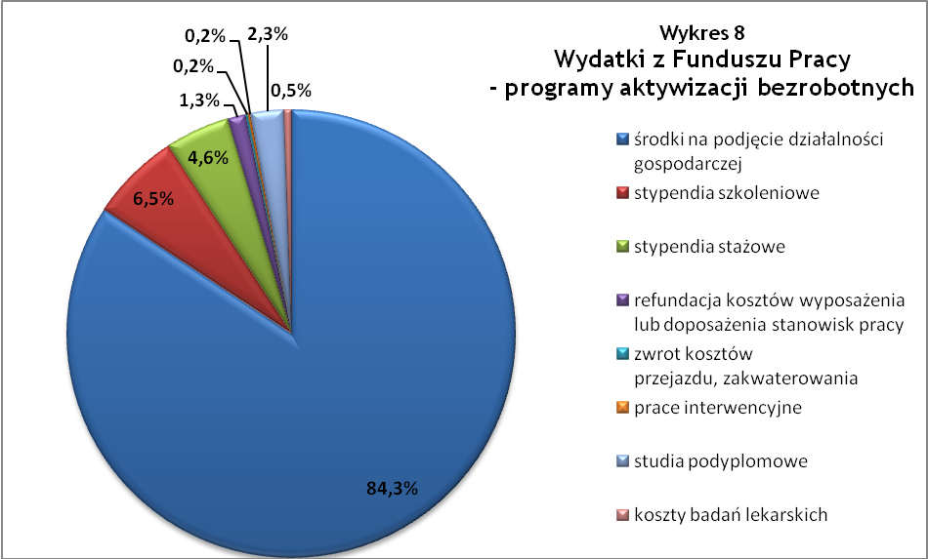

Tabela 1
Bezrobocie w gminach powiatu
GMINY |  | liczba zarejestrowanych bezrobotnych |  |  | przyrost/spadek w stosunku  do poprzedniego:
 |  |  |  |  | roku |  | miesiąca
 |  | III 2011 | II 2012 | III 2012 | ogółem | % | ogółem | %
m Bielawa | o | 2 131 | 2 033 | 2 008 | -123 | -5,8 | -25 | -1,2
m Bielawa | k | 1 062 | 1004 | 1 001 | -61 | -5,7 | -3 | -0,3
m Dzierżoniów | o | 2 414 | 2 154 | 2 220 | -194 | -8,0 | 66 | 3,1
m Dzierżoniów | k | 1 192 | 1 072 | 1 102 | -90 | -7,6 | 30 | 2,8
m Pieszyce | o | 732 | 668 | 664 | -68 | -9,3 | -4 | -0,6
m Pieszyce | k | 372 | 323 | 314 | -58 | -15,6 | -9 | -2,8
m Piława Górna | o | 574 | 544 | 542 | -32 | -5,6 | -2 | -0,4
m Piława Górna | k | 276 | 258 | 259 | -17 | -6,2 | 1 | 0,4
m i g Niemcza | o | 359 | 400 | 394 | 35 | 9,7 | -6 | -1,5
m i g Niemcza | k | 182 | 184 | 186 | 4 | 2,2 | 2 | 1,1
g Dzierżoniów | o | 696 | 638 | 634 | -62 | -8,9 | -4 | -0,6
g Dzierżoniów | k | 343 | 300 | 299 | -44 | -12,8 | -1 | -0,3
g Łagiewniki | o | 447 | 346 | 351 | -96 | -21,5 | 5 | 1,4
g Łagiewniki | k | 231 | 174 | 170 | -61 | -26,4 | -4 | -2,3
POWIAT | o | 7 353 | 6 783 | 6 813 | -540 | -7,3 | 30 | 0,4
POWIAT | k | 3 658 | 3 315 | 3 331 | -327 | -8,9 | 16 | 0,5

Tabela 2
Zmiany poziomu bezrobocia
wyszczególnienie | liczba zarejestrowanych bezrobotnych |  |  | przyrost/spadek w stosunku do poprzedniego:
wyszczególnienie |  |  |  | roku |  | miesiąca
wyszczególnienie | III 2011 | II 2012 | III 2012 | ogółem | % | ogółem | %
1. bezrobotni - ogółem | 7 353 | 6 783 | 6 813 | -540 | -7,3 | 30 | 0,4
w tym: kobiety | 3 658 | 3 315 | 3 331 | -327 | -8,9 | 16 | 0,5
mężczyźni | 3 695 | 3 468 | 3 482 | -213 | -5,8 | 14 | 0,4
z prawem do zasiłku | 1 827 | 1 761 | 1 769 | -58 | -3,2 | 8 | 0,5
bez prawa do zasiłku | 5 526 | 5 022 | 5 044 | -482 | -8,7 | 22 | 0,4
dotychczas niepracujący | 717 | 551 | 567 | -150 | -20,9 | 16 | 2,9
zamieszkali na wsi | 1 311 | 1 171 | 1 164 | -147 | -11,2 | -7 | -0,6
2. poszukujący pracy | 59 | 30 | 38 | -21 | -35,6 | 8 | 26,7

Tabela 3
Bezrobotni bez prawa do zasiłku
GMINY | liczba bezrobotnych |  |  | w tym bez prawa do zasiłku |  |  | % udział bezrobotnych  bez prawa do zasiłku
GMINY | III 2011 | II 2012 | III 2012 | III 2011 | II 2012 | III 2012 | III 2011 | II 2012 | III 2012
m Bielawa | 2 131 | 2 033 | 2 008 | 1 580 | 1 520 | 1 479 | 74,1% | 74,8% | 73,7%
m Dzierżoniów | 2 414 | 2 154 | 2 220 | 1 818 | 1 586 | 1 658 | 75,3% | 73,6% | 74,7%
m Pieszyce | 732 | 668 | 664 | 566 | 499 | 498 | 77,3% | 74,7% | 74,9%
m Piława Górna | 574 | 544 | 542 | 407 | 369 | 373 | 70,9% | 67,8% | 68,7%
m i g Niemcza | 359 | 400 | 394 | 270 | 291 | 287 | 75,2% | 72,8% | 72,9%
g Dzierżoniów | 696 | 638 | 634 | 549 | 504 | 496 | 78,9% | 79,0% | 78,3%
g Łagiewniki | 447 | 346 | 351 | 336 | 253 | 253 | 75,2% | 73,1% | 72,1%
POWIAT | 7 353 | 6 783 | 6 813 | 5 526 | 5 022 | 5 044 | 75,2% | 74,0% | 74,0%

Tabela 4
Struktura i bilans bezrobotnych w szczególnej sytuacji
na rynku pracy
Bezrobotni będący w szczególnej sytuacji na rynku pracy |  | liczba zarejestrowanych bezrobotnych |  |  |  | przyrost/ spadek w stosunku do poprzedniego
 |  | III 2011 | II 2012 | III 2012 | % ogółu | roku | miesiąca
Liczba bezrobotnych | o | 7 353 | 6 783 | 6 813 | 100,0% | -540 | 30
w tym: | k | 3 658 | 3 315 | 3 331 | 48,9% | -327 | 16
do 25 roku życia | o | 1 177 | 1 042 | 1 004 | 14,7% | -173 | -38
do 25 roku życia | k | 687 | 617 | 586 | 8,6% | -101 | -31
którzy ukończyli szkołę wyższą, do 27 roku życia | o | 48 | 66 | 63 | 0,9% | 15 | -3
którzy ukończyli szkołę wyższą, do 27 roku życia | k | 37 | 41 | 41 | 0,6% | 4 | 0
długotrwale bezrobotni | o | 3 443 | 2 899 | 2 877 | 42,2% | -566 | -22
długotrwale bezrobotni | k | 1 773 | 1 555 | 1 553 | 22,8% | -220 | -2
kobiety, które nie podjęły zatrudnienia po urodzeniu dziecka | o/k | 412 | 447 | 460 | 6,8% | 48 | 13
powyżej 50 roku życia | o | 2 114 | 2 015 | 2 030 | 29,8% | -84 | 15
powyżej 50 roku życia | k | 774 | 695 | 708 | 10,4% | -66 | 13
bez kwalifikacji zawodowych | o | 2 388 | 2 515 | 2 502 | 36,7% | 114 | -13
bez kwalifikacji zawodowych | k | 1 320 | 1 393 | 1 380 | 20,3% | 60 | -13
bez doświadczenia zawodowego | o | 1 060 | 844 | 840 | 12,3% | -220 | -4
bez doświadczenia zawodowego | k | 657 | 508 | 513 | 7,5% | -144 | 5
bez wykształcenia średniego | o | 4 526 | 4 187 | 4 205 | 61,7% | -321 | 18
bez wykształcenia średniego | k | 1 883 | 1 685 | 1 683 | 24,7% | -200 | -2
samotnie wychowujący co najmniej jedno dziecko do 18 roku życia | o | 766 | 763 | 769 | 11,3% | 3 | 6
 | k | 658 | 645 | 653 | 9,6% | -5 | 8
którzy po odbyciu kary pozbawienia wolności nie podjęli zatrudnienia | o | 156 | 146 | 149 | 2,2% | -7 | 3
 | k | 12 | 13 | 12 | 0,2% | 0 | -1
niepełnosprawni | o | 664 | 655 | 674 | 9,9% | 10 | 19
niepełnosprawni | k | 311 | 307 | 320 | 4,7% | 9 | 13

Tabela 5
Napływ i odpływ bezrobotnych
wyszczególnienie | miesiąc sprawozdawczy |  |  | przyrost/spadek w stosunku do poprzedniego:
wyszczególnienie | 2011 | 2012 |  | roku | miesiąca
wyszczególnienie | III | II | III | roku | miesiąca
1. napływ bezrobotnych  - ogółem | 881 | 864 | 835 | -46 | -29
w tym:
- kobiety | 451 | 384 | 392 | -59 | 8
- mężczyźni | 430 | 480 | 443 | 13 | -37
- z prawem do zasiłku | 181 | 210 | 236 | 55 | 26
- bez prawa do zasiłku | 700 | 654 | 599 | -101 | -55
- poprzednio pracujący | 767 | 786 | 747 | -20 | -39
- dotychczas niepracujący | 114 | 78 | 88 | -26 | 10
- niepełnosprawni | 79 | 56 | 67 | -12 | 11
- zamieszkali na wsi | 156 | 136 | 131 | -25 | -5
- zarejestrowani po raz pierwszy | 98 | 108 | 83 | -15 | -25
2. odpływ bezrobotnych  - ogółem | 1 229 | 766 | 805 | -424 | 39
w tym:
- kobiety | 506 | 418 | 376 | -130 | -42
- mężczyźni | 723 | 348 | 429 | -294 | 81
w tym m.in. z tytułu:
- podjęcia pracy | 517 | 402 | 380 | -137 | -22
- niepotwierdzenia gotowości do pracy | 469 | 253 | 275 | -194 | 22
- dobrowolnej rezygnacji ze statusu | 75 | 47 | 57 | -18 | 10

Tabela 6
Liczba niepełnosprawnych bezrobotnych i poszukujących pracy zarejestrowanych w 2012 r.
miesiąc | bezrobotni |  |  | poszukujący pracy
miesiąc | ogółem | w tym niepełnosprawni | % | ogółem | w tym niepełnosprawni niepozostający  w zatrudnieniu | %
styczeń | 6 685 | 656 | 9,81% | 29 | 12 | 41,38%
luty | 6 783 | 655 | 9,66% | 30 | 13 | 43,33%
marzec | 6 813 | 674 | 9,89% | 38 | 17 | 44,74%

dotyczy osób bezrobotnych

